L’homme qui plantait des arbres – fiche°2
lignes 13 à 49

I – Désolation et sécheresse du paysage :

Vocabulaire
Désolation : (ligne 19) n. f. : chagrin, tristesse, peine profonde (souvent après un deuil, après la mort)
Fauve : (ligne 34) : animal féroce, spécialement grand félin. Félin : qui appartient au type chat)

« Squelette » (ligne 20) est-il employé au sens propre ou au sens figuré ? sens figuré : ce sont les ruines des maisons qui sont comparées à des squelettes. Les pierres sans vie (sans habitants).
Trouve un synonyme entre les lignes 30 et 34 : carcasse ( squelette entier d'un animal )

Les élèves sont invités à chercher d’où vient cette désolation. Pourquoi ce manque de vie ?
Tandis que le professeur lit, les élèves soulignent les mots ou expressions qui font penser à la mort et au manque d’eau.

Ce qui fait penser au manque d’eau | Ce qui fait penser à la mort, à la maladie ou à la souffrance.
plus d’eau (ligne20)  fontaine sèche (ligne 25)  pas trouvé d’eau (ligne 35)  sécheresse (ligne 38)  terre brûlante (ligne 43) | maisons rongées (de vent et de pluie) (ligne 26)  (vieux) nid de guêpes (ligne 23)  toute vie avait disparu (ligne 29)  brutalité (du vent) (ligne 32)  carcasse, squelette  (grondements du fauve)

Relève deux comparaisons :

Lignes 22 et 23 :
Les maisons sont comparées à un vieux nid de guêpes (parce qu’elles sont serrées les unes à côté des autres) Pourquoi ? (Pour se faire de l’ombre et se protéger de la chaleur l’été et éviter les rafales du vent et se tenir plus chaud l’hiver.)
Comme est un mot qui sert à comparer : Comme un vieux nid de guêpes.

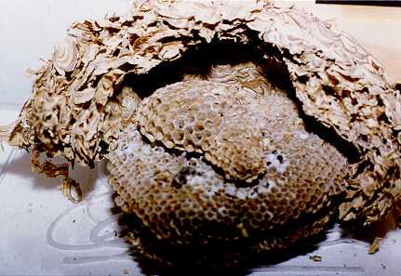

Lignes 33 et 34 : « Ses grondements dans les carcasses des maisons étaient ceux d’un fauve dérangé dans son repas. »
Ce sont les grondements du vent.
Carcasse : 1) Squelette entier d'un animal. –2) Spécial. Cadavre d'un animal de boucherie
(débarrassé de la peau, de la tête, des pieds et des boyaux).

Dans la phrase que tu as recopiée entoure le pronom CEUX. Pour quel nom est-il mis ? Il est mis pour le mot grondements. (ici on a une comparaison qui n’est pas exprimée à l’aide de « comme »)
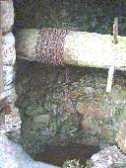

II – Avec le berger, l’eau revient : (commenté par le prof) lire ligne 40 à 45 et remarquer le changement avec l’arrivée du berger.
Vocabulaire : treuil n. m. appareil comprenant un tambour, entraîné par une manivelle ou un moteur et sur lequel s'enroule un câble, ce qui lui permet de lever ou de tirer une charge.

Texte à recopier :
Pour la première fois dans le récit apparaît le héros (c’est le berger) et avec lui, l’eau et la vie (les moutons) dans le pays.

